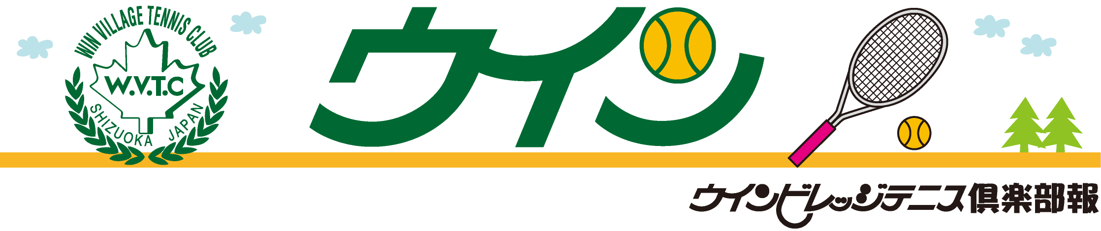

☆私とテニス☆
～ 菅原さんのテニス魂を永遠に ～
会員 吉澤 修 氏
菅ちゃんがお亡くなりになり、もう二ヶ月が経ちました。
菅ちゃんと言えば、あの小さな体から溢れでる全力のストローク、他人の悪口は絶対言わない、誰からも好かれたやさしい性格、私も盃を飲み交わすお付き合いをさせていただいたり、教えられたことがいっぱい有りました。
特に、私の心に貼り付いていることがあります。
ある大会で、対戦相手のジャッチに不満で大声で、奇声を発してしまった、血気盛んな私に、次の日菅ちゃんは、
「これから長くコートに出たいならあのような態度は、紳士のスポーツでは、慎むべきである。近くで判定した、相手のジャッジを心良く尊重して従うべきである。」と、した言い回しで、忠告してくれました。
菅ちゃんの一本筋の通った、テニスの心を強く感じて、菅ちゃんを直ぐ、尊敬するようになりました。
菅ちゃんのお通夜、お葬式には参列出来なかった私
ですが、菅ちゃんの崇高な、テニスの精神は、自分が、お陀仏になるまで引き継いで行くつもりです。
菅ちゃん、ありがとうございました。
菅原哲司様の、ご冥福をお祈り申し上げます。

１２月２８日（金）２０１２年スクール最終日
年内業務終了

1月 ４日（金）２０１３年スクール開始日
７日（月）通常営業～

◆ １２月・１月予定 ◆
201２・12／Vol.16

表彰
９月
静岡市民ダブルス 女子壮年 （優勝） 青木美樹子・（正田）
ウインレディースOPレギュラー （優勝） 鶴田典子・（浮田）
（準優勝） 小川美智代・藤牧美幸

１０月
秋のミックステニス シニア（優勝） 横山千秋・（池田）
（準優勝） 城島智恵・（勇内）
ニューバランスカップ ２位トーナント（優勝） 城島智恵・（深澤）

１１月
ウインビレッジ男子ダブルス選手権
アドバンス（準優勝） 井上幸士・（池田）
レギュラー （優勝） 渡辺浩正・（桜井）
スペシャル （優勝） 清水民司・木下俊也
（準優勝） 松本泰典・（植野）

鈴木カップ 初心者女子ダブルス（優勝） 池谷由里子・（杉山）

SBS 60歳以上（準優勝） 阪下敦子・石川由紀枝

静岡プリンスシングルス
女子45歳以上（優勝） 木下澄子
男子55歳以上（準優勝） 樋口好央

トマト杯団体戦 （優勝） 佐塚・良知・住田・廣井

日本平ベテランテニストーナメント
女子シングルス55歳以上（優勝） 木下澄子
45歳以上（準優勝）橋本敦子
原木杯 ベスト４ 長嶋秀道・住田千里

男子月例会 優勝
９月 稲生利彦・朝田文教 １０月 田辺欣弘・小林伸之
１１月 望月達允・中村祐介 １２月 丹下一平・中井穀

新メンバー紹介 宜しくお願い致します（^人^）

安間隆之 高橋寿美 中尾晃大 木村洋平 後藤太一
三輪貢勢 中村祐介 吉村有平 井上柊 川原孝昭
石田寛 芹沢京子

静岡ウインビレッジテニス倶楽部
〒４２２－８０１７静岡市駿河区大谷８８５
℡０５４(２３７)２０２２
URL http://www.winvillage-tennisclub.com
編集後記
１０月から、フロントにいる時間が多くなりました。
見かけたら声をかけて下さいね。
来年も、ウインビレッジでお待ちしております。
良いお年をお迎えください。
内海

